Αγαπημένοι μου μαθητές και μαθήτριες (γλυκά μου παιδιά),
( Η σελίδα δεν είναι η ίδια μ’ αυτή που είχα ανεβάσει. Παρακάτω έχει τη συνέχεια). Αύριο Τετάρτη 27/5/2020 θα ξεκινήσουμε από την ανάγνωση των παραμυθιών και θα προχωρήσουμε στη φωτοτυπία από την αρχή της.



Η επανάληψη των ενοτήτων που είχαν διδαχτεί δια ζώσης (δηλαδή όσο είμαστε στο σχολείο ) τελειώνει με το επαναληπτικό της 7^{ης} ενότητας. Η 8^{η} ενότητα (Έλα στην παρέα μας) ήταν αυτή με την οποία ξεκινήσαμε την ασύγχρονη διδασκαλία (ανέβασμα επαναληπτικών εργασιών στο blog και στην e-class. )

Ας πάμε λοιπόν και λίγο παρακάτω... !!! (ΕΝΟΤΗΤΑ 9, Άνθρωποι και μηχανές)

http://ebooks.edu.gr/modules/ebook/show.php/DSDIM-C105/702/4631,20977/
Διαβάζω (Ανάγνωση αρκετές φορές) το πρώτο κεφάλαιο Φτιάξε μου ένα σιδερένιο άνθρωπο και το συνοδευτικό του Ο χάλκινος γίγαντας για να κατανοήσω (καταλάβω) το νόημά τους. ΜΟΝΟ ΑΝΑΓΝΩΣΗ
Έπειτα παρακολουθώ τα παρακάτω βιντεάκια για να ξαναθυμηθώ τη Γραμματική που έχει το κεφάλαιο αυτό.(έχει διδαχτεί σε προηγούμενα κεφάλαια)

https://youtu.be/RSmye87nfGA

Οριστικό και αόριστο άρθρο

https://youtu.be/nanxVozis2U
Ξεχωρίζω το οριστικό άρθρο από τον αδύνατο τύπο της προσωπικής αντωνυμίας

https://youtu.be/9OqBChAdXf0

Παραγωγή επιθέτων Εκπαιδευτική Τηλεόραση

Παιδάκια μου κάνω αυτά που λέει αυτή η σελίδα πολύ σχολαστικά !!! Και δεν ξεχνώ να πλένω συχνά τα χέρια μου !!!

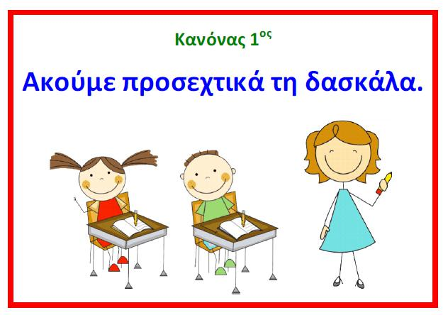

Κι επειδή πιστεύω ότι όλοι σας (μας) ανυπομονούμε να επιστρέψουμε στο σχολείο μας και να βρεθούμε από κοντά δείτε παρακάτω τι πρέπει να προσέξουμε...
https://youtu.be/DGeZiGEIEQU

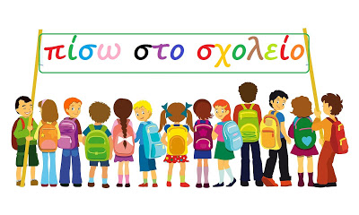


Συνέχεια του ας προχωρήσουμε λίγο παρακάτω : Απαντάμε στο τετράδιο Γλώσσας στις ερωτήσεις του Ξεκλειδώνω το κείμενο 1,2,3,4,5 της σελίδας 57 του βιβλίου.

http://ebooks.edu.gr/modules/ebook/show.php/DSDIM-C105/702/4631,20977/
Λεξικό Νεοελληνικής Γλώσσας

https://youtu.be/9iYc76Sj3KU
Δείτε το παραπάνω βίντεο.

Σας αγαπώ πολύυυυυυ !!!
Η δασκάλα σας
Κατερίνα Κανούση

